Jahrespricht 2018 Margrith Brand

Scho früei im Jahr hei wer müesse witerfahre was wer im 2017 hei ateigget. Di erschte Theaterprobi vom schwarze Steff under der Regie vor Ruth Domke, der Mirjam Oehrli u der Christine Schwizgebel ir alte Äbnitturnhale hei agfange.
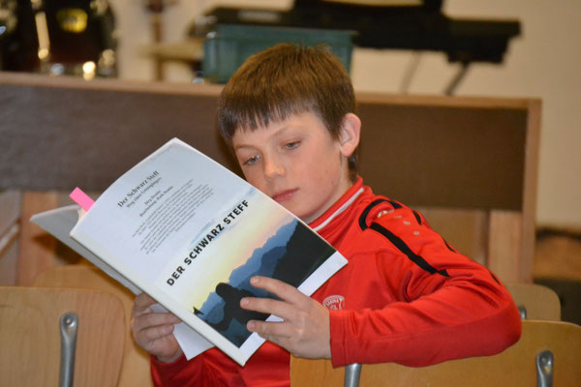
Derzue het d`Miriam albe im Saaneschuelhus mit chline Gruppe d`Spieler probiert zmotiviere iri Role zfinde. Jedes heti söle probiere es Tier zsi u das de bim theatere vor Ouge zha u dämentsprächend zspile. Ging wider si wer o i de Probe erinneret worde da dra zsine.
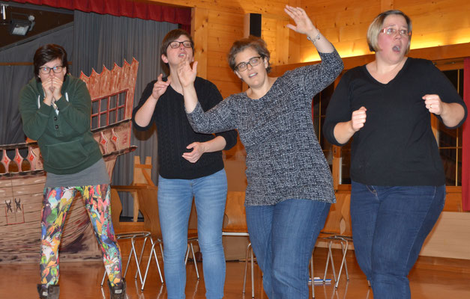
Der Vorstand het im Vorjahr scho viel erledigt ka u destwäge si nume no wenig Abklärige nötig gsi. Dr`Vertrag mit em Musiker het d`Marlen gmacht, u die mit dem Zält u Tribünebuwer heiwer chöne underschribe will wer hei gseh, dass d`Sponsore, Jürg grosszügig hei Gält zuegsicheret. Allne Vorstandsmitglieder wo hei mitgholfe am Chare zieh wetti a där Stell danke.
Ab Afangs Meie hei wer de ds`Fäld im Äbnit grumt u der ganz Karsumpel ids Gsteig züglet. Die meischte Theaterspieler hei scho e chlei Gvätz gha.
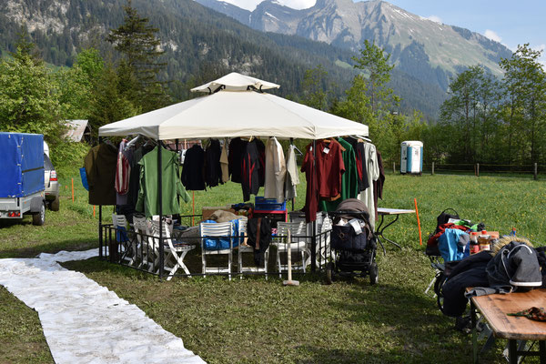
Vorallem d`Iris Gasser, ds`Hedi Perreten u ds Vreni Frautschi hei gholfe a mehrere Mittwuchenamittaga di wunderschöne Froechleider zneije. Meischtens si di Röck zwöiteilig gsi. Es schlichts Underchleid u nes farbigs Oberchleid wo mänga Stück Stoff extra het müesse igfärbt wärde. O für d`Mane si dend unzählige eifachi Chleider entstande, zum Teil het d`Iris vo de Mittelaltermärete Modell mitbracht wo wer guet hei chöne umsetze.
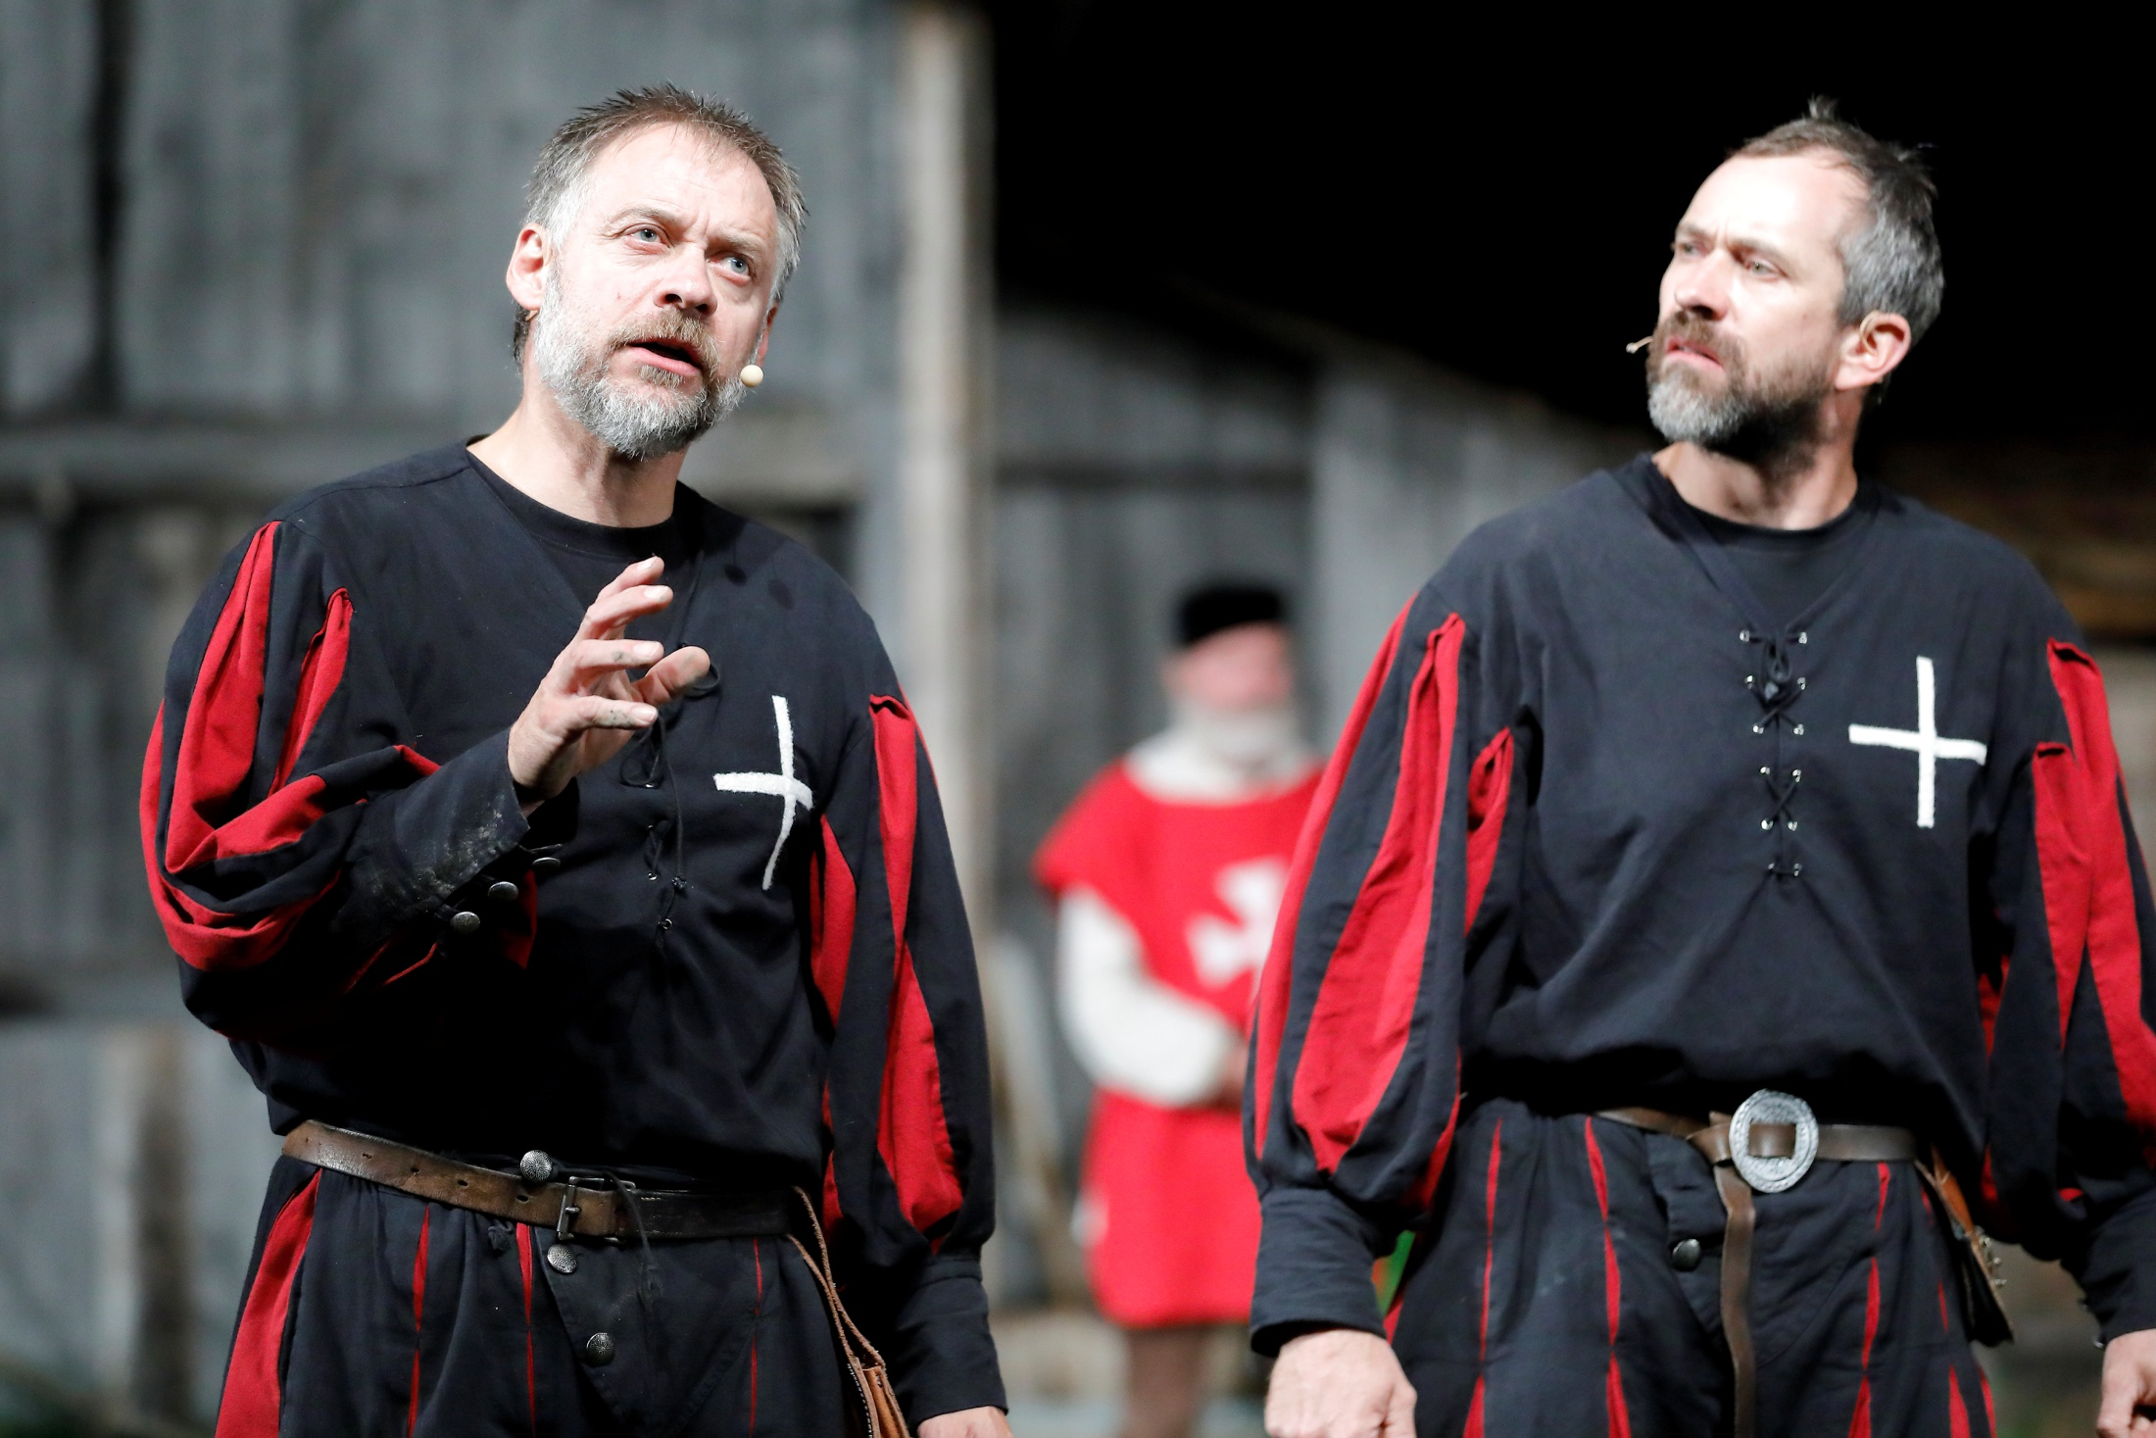
Es grosses Glück, dass wer Söldnerchleider hei chöne ds`Dütschland bschtele u di schöne Helebarde vo de Louener Schütze törfe bruche, zäme mit de schwere Helma hei die der ganz Söldnertross idrücklich glasse würke.
Wo du ds`ercht Mal Flavio Hauswirth mit de Ross ufem Platz ufgfahre isch, het d`Motivation bi allne no e tur zuegnoh.
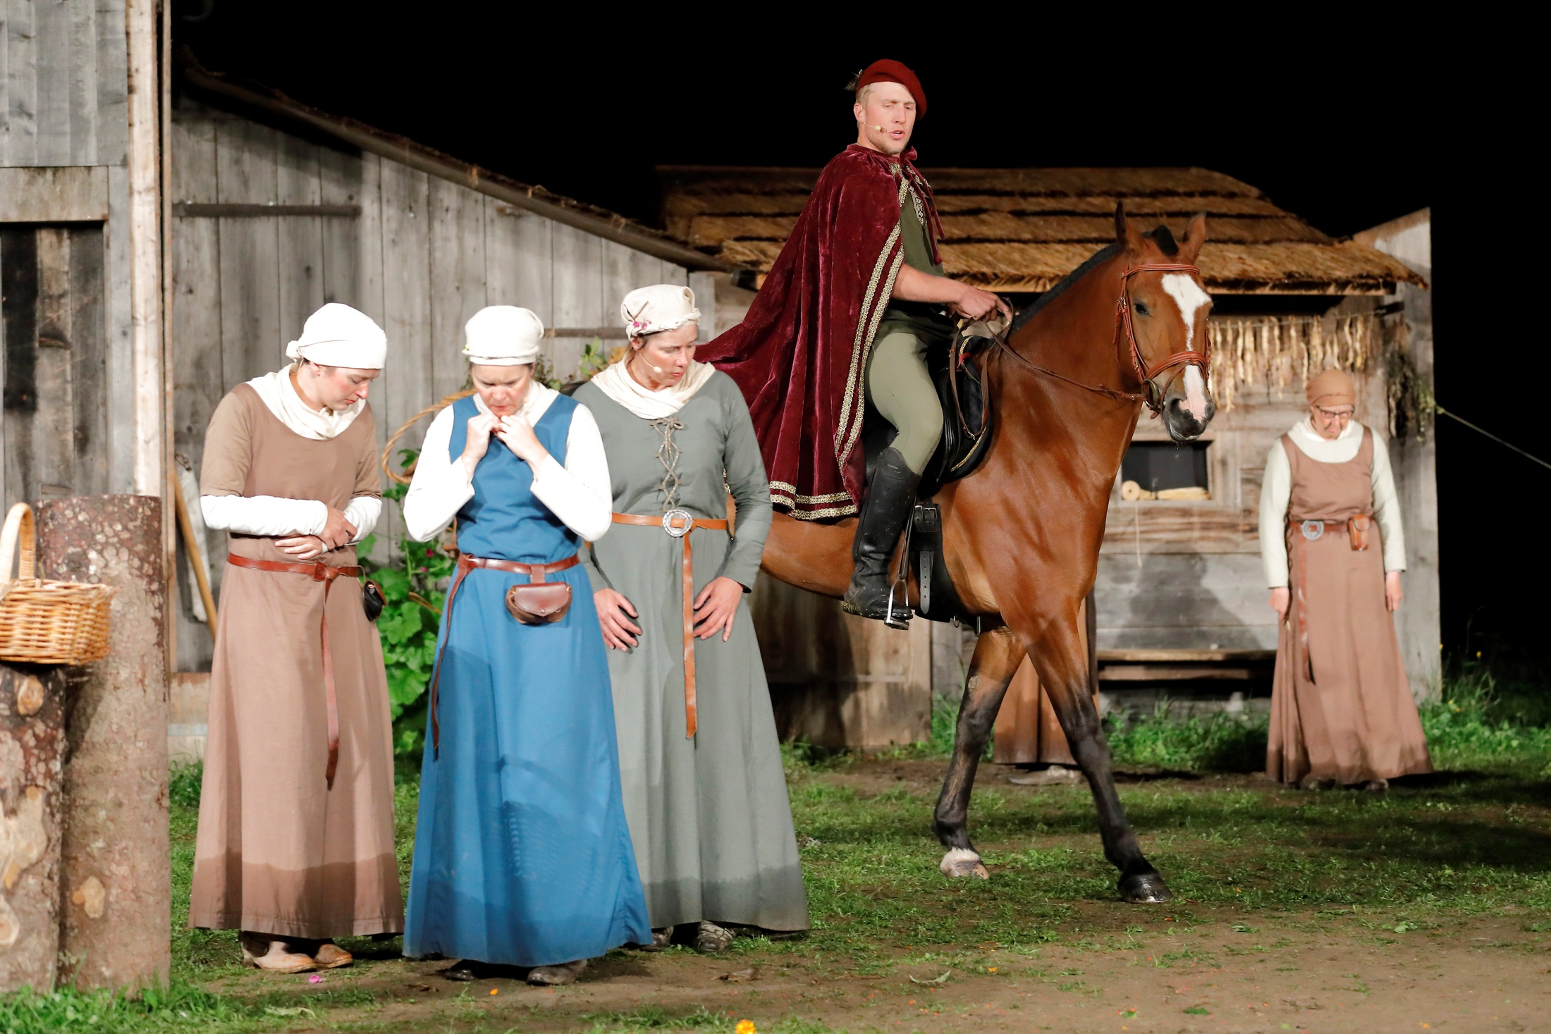
O de Hälfer vo Flavio wetti a där Stell no e tur Danke säge, Nicole äsisch nit sälbveschtändlich dass mu d`Hochzitsvorbereitige e meine söttige Projekt tuet apasse.

Sami Wampfler isch besorgt gsi, dass d`Geiss u d`Häni iri Role hei chöne üebe, aber mit Fuetter isch mängs müglich worde. Oh däne Tierhalter es riesegrosses Merci. Si hei de albe nach de Uebige u de Vorschtelige no nit Fyrabe gha, dass wüsse wer scho.
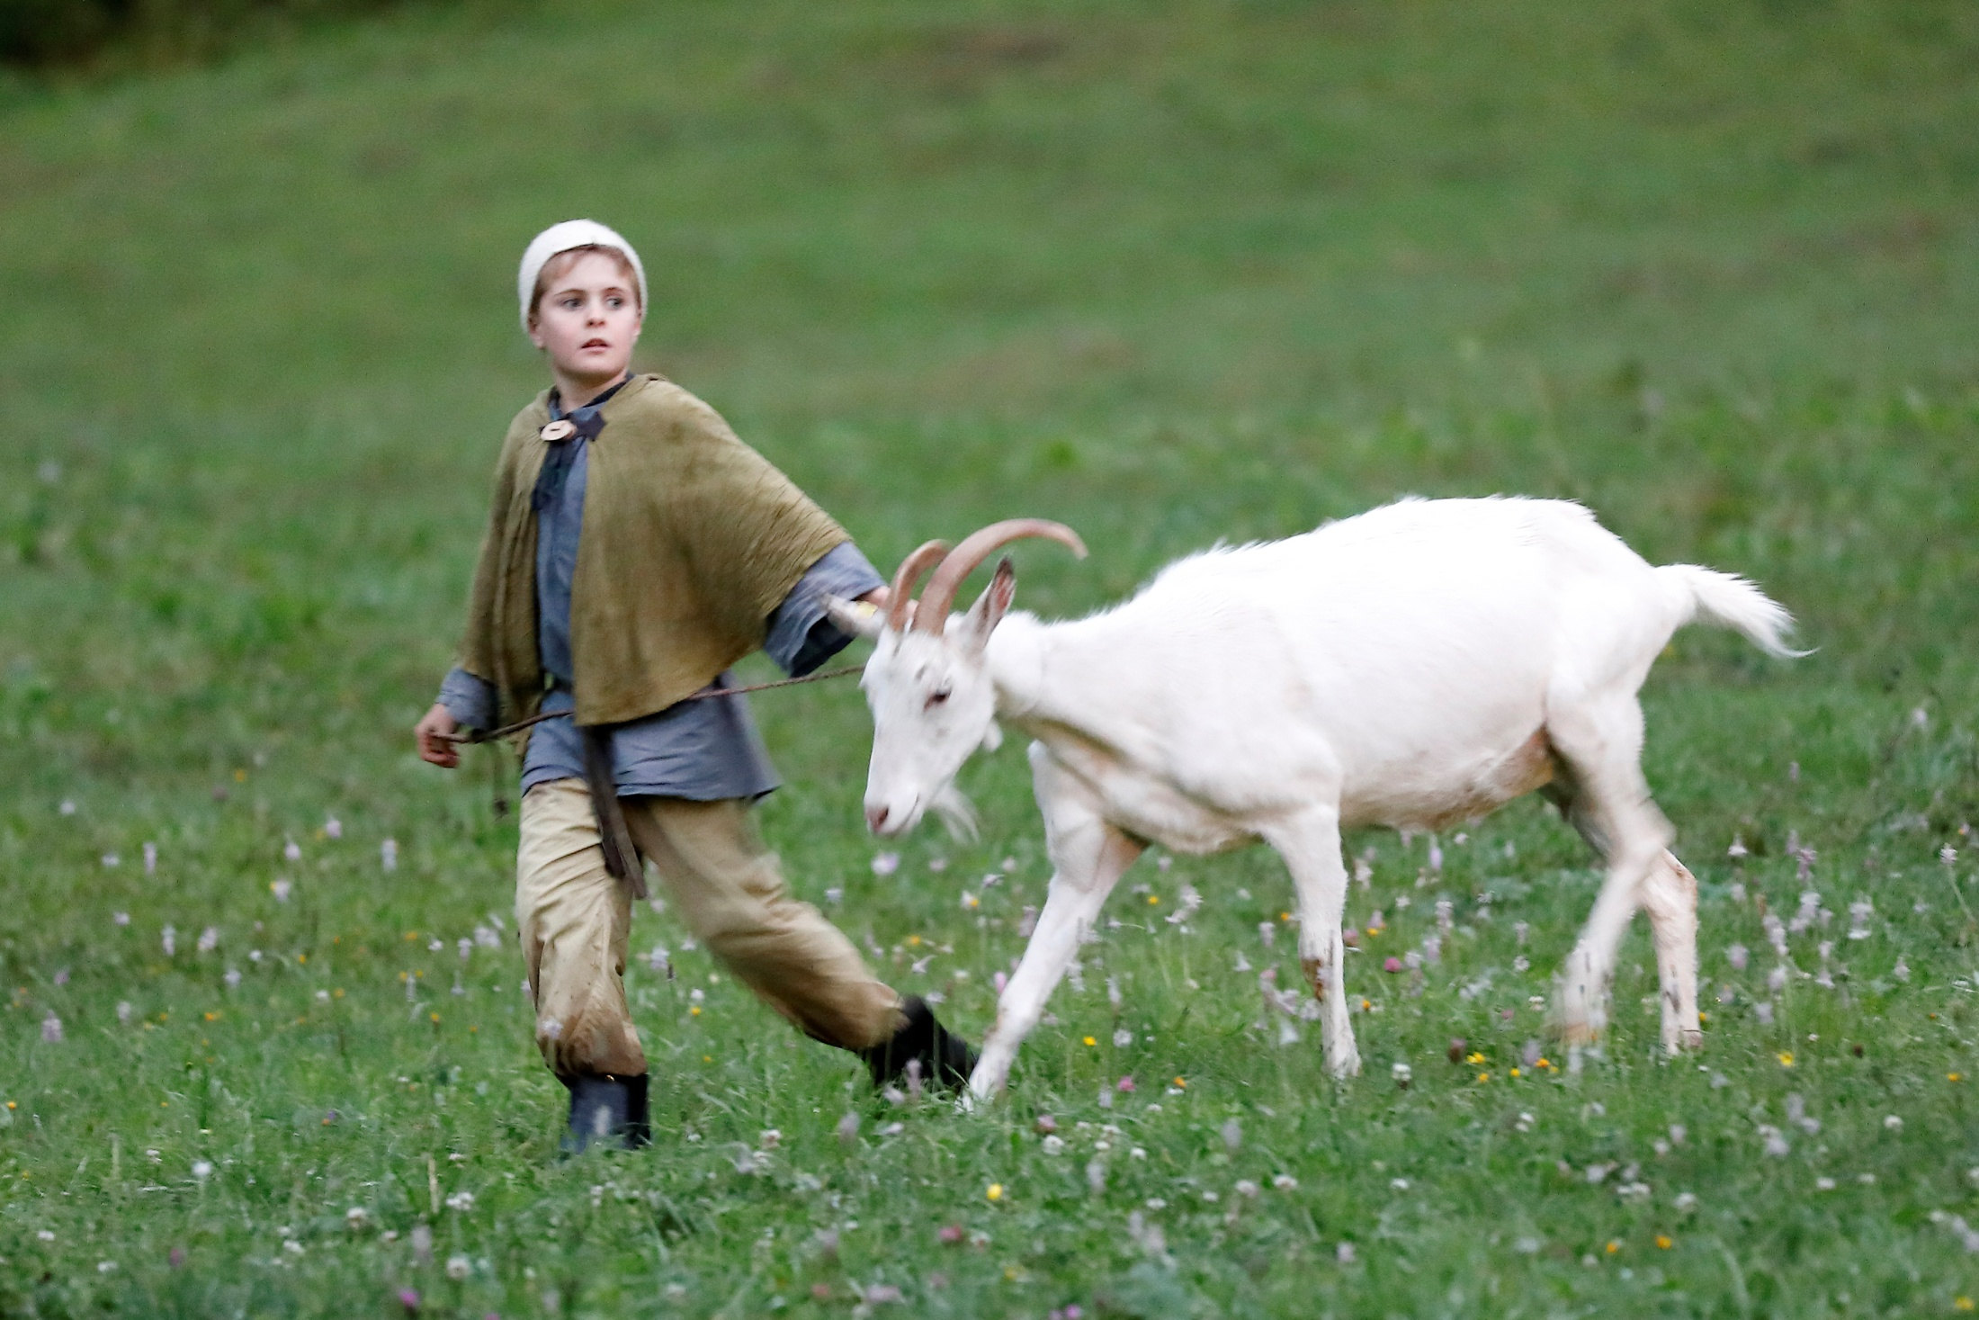
A de Sunntigsüebige hei d`Martha u Hans Reichebach mit der Marianne Bach u de veschidene Hälfer wieder viel gleischtet, dass ali zrächter Zyt Koscht uberchoh hei. Viel vo öich hei aber vorhär deheime Salät parat gmacht oder Chüeche bache.
Ging meh isch ds`Innergschteig zumene Schouplatz gwagse. D`Bühni isch Dank vielne friwilige Schtunde vo Schpieler zumene Dorfplatz worde. Uf zmal het Ueli es Hänehus bracht woner mit sine Grossbuebe deheime het zimeret. Under Ferdinands Aleitig isch e Undershtand für e Musiker zäme gschrubet worde u Gerus verschteckta Talänt vom Sattlere isch zum Vorschyn cho. Husfassadi si mit Hilf vo Hefti Domkes ufgschtellt worde. U d`Hütte vo de
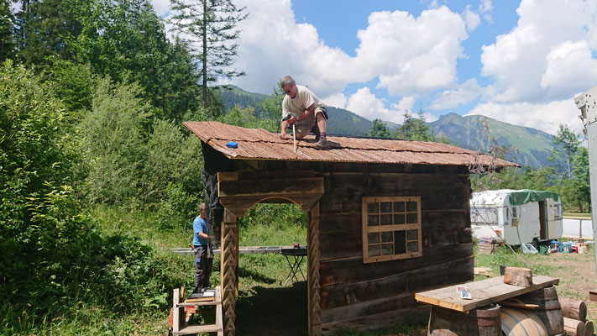
Würtslüt het ging meh Gschtalt agnoh, eso dass d`Schpiler im Schärme chönte warte wes nötig weri. Ds Wätter het sich bim Probe meischtens vor beschte Syte zeigt u wier hei e schöna Summer erwartet.
Di erschte Taga im Juli si zwö Sattelschlepper vo Hunziker AG mit im Gsteig ufgfahre u ds Nöldi het ztüe ka di Tribüni mit dem Zält u alem wa derzue ghört abzlade. Mit Konrad zäme hei si es bravs Schtromkabel vom Chraftwärch uf Heuheinza ufghächt u der elektrisch Aschluss isch parat gsi.
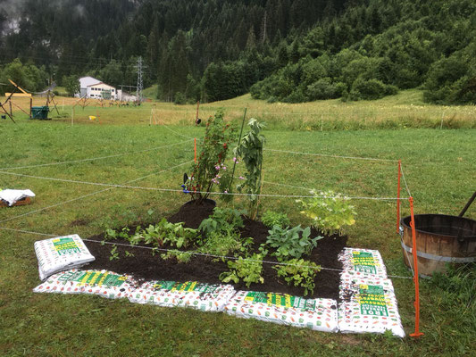
Froui mit grüeni Tüme hei scho früehi Setzliga azoge u die du im Gsteig ipflanzet, e so dass e schöna Pflanzplätz isch entschtande.
Ab em 9. Juli isch eso wit gsi dass di usgmässne Pflöck si apeilt worde u ds`Zält het Dank buwgwahnete Hälfer Gschtalt agnoh u chöne ufzoge wärde.
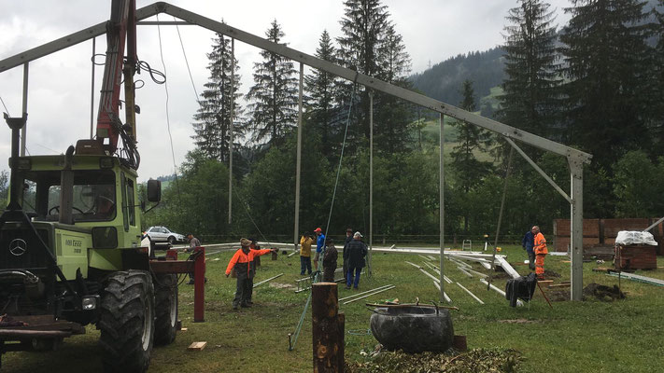
Tribüni mit de Schtüehl si imene höle Tempo ufgschtellt worde u du isch Technik vo Leu Sound choh. Res Reuteler het dem Techniker-team sis Wüsse vermittlet u d` Wünsch vor Regie gholfe umsetze. Ds`Gaschtrozält isch igrichtet worde u wier hei der Houptprob egäge gfieberet. Technisch hets ging opa wider e par Pani gäh aber wier hei ghoffet dass die bis zur Prömiere chöne usgmerzt wärde.
Am Frytig 20. Juli si ünser Närve no etur schtrapaziert worde. D`Premiere isch nit usverchouft gi, aber e huffe Zuschoer si frühei cho für üns guet organisierte Feschtzält mit de Gaschtgäber Heidi u Ernst Marmet u eme sehr guete Chuchi Team vor Tamara u em Dominique u ünsne Hälfer zteschte. Leider hets du, e so wi wers us Farinetzyte si gwanet gsi, chum hei wer mit Verschpetig agfange theaterere, ging wieder grägnet u äs isch gschliferig worde.
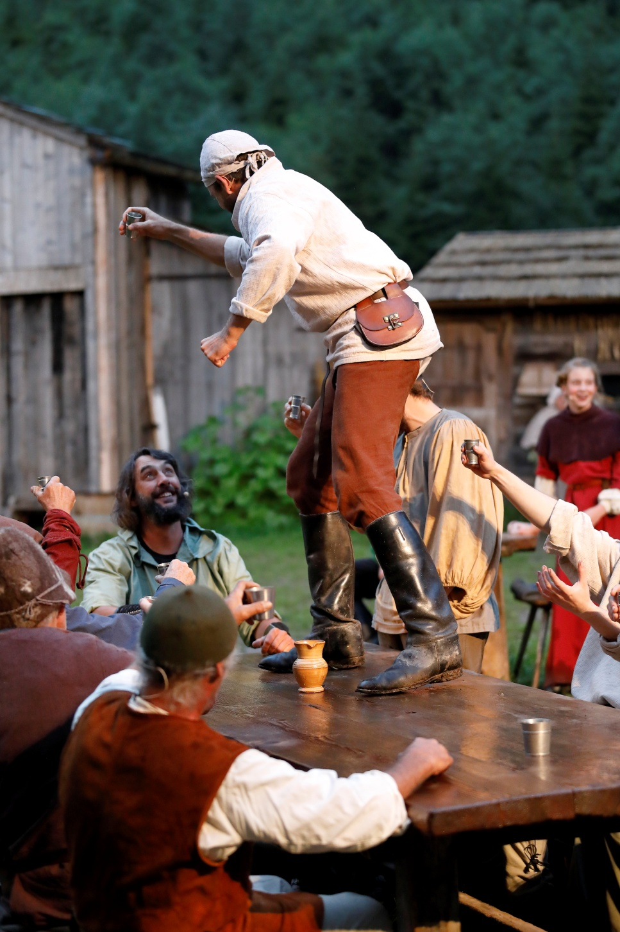
Zum Glück hei wer es gheitzts Gaschtrozält gha wo wer nus zwüsche de Uftritte hei chöne ga wärme u tröchne. O d`Technik het e paar Pani müesse bewältige u wäge der füechte Aglägeheit öppis improvisiere. Z`Publikum het aber mitemene riesegrosse Applous ünser Leischtige gwürdiget. Mit viel Energie hei wer all Uffüehrige mit meh oder weniger Gwitter uber d`Bühni pracht u am 17. Ougschte e schöni Derniere gfiret. Scho am Sunntig nach em Apero mit ünsne Schponsore hei wer afa abrume. U ir druffolgende Wuche isch alz wieder abbuwe worde. Wieder hei viel Lüt Fronarbeit gleischtet u de albe zfriede zäme es Bierli truche.
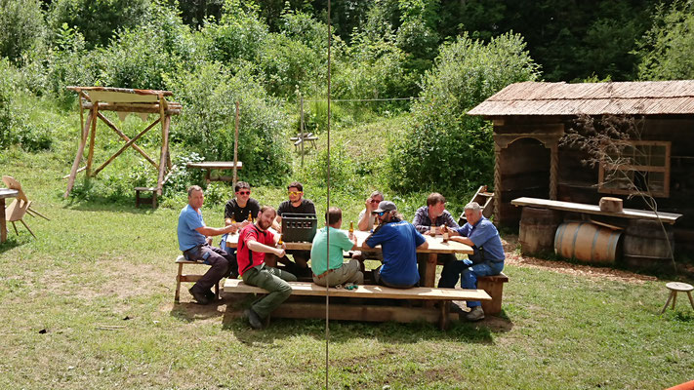
Zlescht isch o ds`Glänt wieder e so gsi, dass is de Almibsitzer ha dörfe ubergäh. Meh als zfriede hei si Verschtändnis zeigt für ihrer Umtrieba. Am 24. November het üns Theater mit emene gmüetliche Znacht im Widhoresaal e schöna Abschluss gfunde.
I wettis nit underlah, däne vielne Hälfer Danke z`säge. Äs isch nit sälbverschtändlich dass mu näbem theatere, sövel Ysatz zeigt bim ufstelle u abbuwe vor ganze Infrastruktur. I bi ging no beidruckt vo allne wo mit e sövel Härzbluet hei mitgholfe.
Danke tusigmal!

